La reconnaissance de l’adhésion des Foyers Ruraux et Associations locales est soumise à l’engagement conventionnel ci-dessous auprès de leur Fédération / Union

Article 1 : signataires

Entre d’une part :
L’Union Départementale des Foyers ruraux et
Associations de l’Hérault :

............................................................................

Représentée par ses co-présidents :

Mmes
Audouy et Carayon et M. Ligonnière
Et d’autre part :
Le Foyer Rural ou l’Association
(Structure locale) de :

...................................................................................

Représentée par son/sa Président·e :

...................................................................................

Article 2 : Principes et valeurs des Foyers Ruraux
(extrait du préambule des statuts de la CNFR)

« … Tous les adhérents s’engagent à respecter les principes suivants :

Participer au développement de la citoyenneté dans les territoires ruraux et péri-urbains

Se référer dans leurs pratiques à l’éducation populaire

Faire reposer leurs actions sur la libre association des habitants sur leur territoire, défini par eux comme un espace de vie, autour d’un projet commun : mieux vivre ensemble

Être ouverts à tous et respecter les opinions et les croyances de chacun

Favoriser l’accès des jeunes et des femmes aux postes de responsabilité

Tendre vers la parité dans leurs instances… »

Article 3 : Bénéficiaires de l’adhésion

Le Foyer Rural (l’Association locale, ou toute autre Association adhérente), signataire de la présente convention, adhère pour la saison 2024-2025 auprès de la structure fédérale signataire.

Par cette adhésion, reconnaît s’inscrire dans le cadre général d’une adhésion aux Foyers Ruraux et peut ainsi bénéficier et faire bénéficier à l’ensemble de ses membres adhérents (validés dans Gestanet) des orientations communes, services (assurances RC/IA/Assurance aux biens), moyens collectifs mis en œuvre par la CNFR.

Article 4 : Engagements

Par cette convention, le Foyer Rural /l’Association locale signataire s’engage à respecter et contribuer aux valeurs des Foyers Ruraux définies au préambule des statuts de la CNFR, à adhérer et faire adhérer ses membres par le système d’adhésion GESTANET.

Seule l’adhésion sous GESTANET permettra de bénéficier des services et agréments de la CNFR

Information : adhésion confédérale et représentation démocratique

La représentation démocratique de votre Fédération ou Union au sein de la CNFR est liée au nombre d’adhérents individuels enregistrés dans Gestanet.

Les tarifs négociés (adhésions, assurance et accords) reposent sur la mutualisation et la solidarité du réseau.

Fait à ..........................................................................

Le .................................................................................

Mmes Audouy et Carayon et M. Ligonnière
CoPrésidents de L’Union Départementale des Foyers ruraux et Associations de l’Hérault
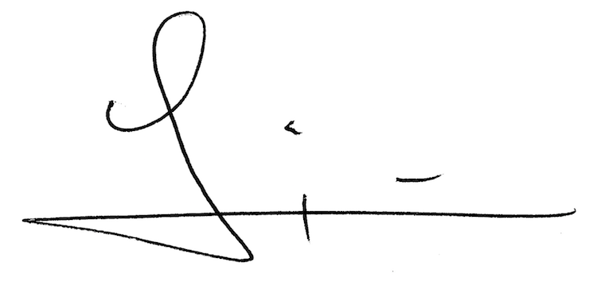
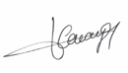
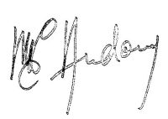

Le/la Président·e du Foyer Rural ou Association locale de …………………………………………………

